课题 第 1 课 魔幻的颜色 总课时 1

教学目标

教学重点

教学难点

课前准备

- 知识与技能：认识三原色。
- 过程与方法：观察两个原色调和之后产生的色彩变化，说出由两原色调出的第三个 颜色（间色）。
- 情感态度与价值观：能够调出预想的色彩，并用它们涂抹成一幅绘画作品。

三原色的认识及间色的调和

用调出的颜色进行绘画创作

红、黄、蓝等绘画工具，色彩卡片、图片、范作等。
教学过程

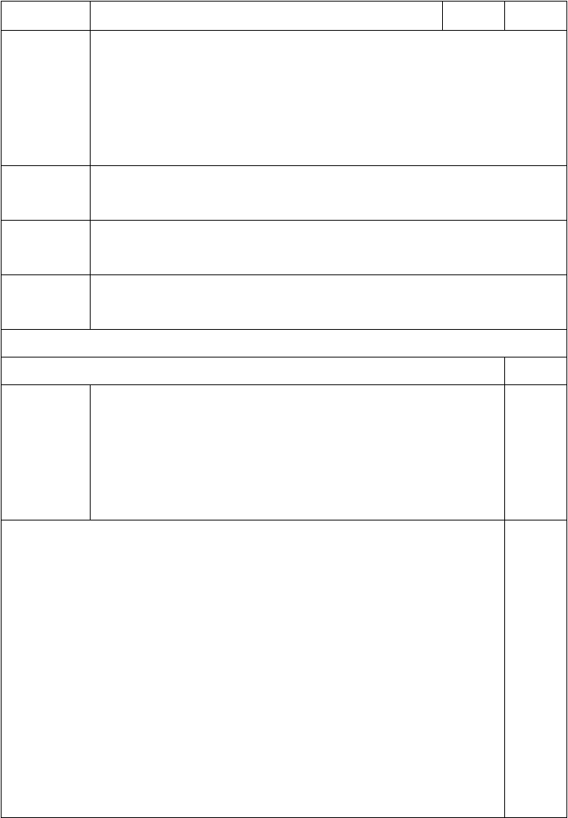
第一课时 备注
课时目标 1.知识与技能：认识三原色。
  - 过程与方法：观察两个原色调和之后产生的色彩变化，说出由两原色调出的第三个 颜色（间色）。
  - 情感态度与价值观：能够调出预想的色彩，并用它们涂抹成一幅绘画作品。。
一、 引导阶段
- 游戏：分小组利用两种颜色，互相混合，调出颜色并把颜色涂在小板上。
- 小组展示作品并介绍怎样用两种颜色调出其余的色彩？导入课题并板书。介绍原色及间色知识。（红＋黄=橙 红＋蓝＝紫 黄＋蓝＝绿）
- 考考你。设计小游戏，考查学生是否掌握了色彩的变化。二、 发展阶段
- 欣赏大师的作品：看一看给你什么感受？请几名学生谈一谈。
- 分小组用自己涂的色块拼贴一幅作品，并展示到黑板上。
- 欣赏美术书中的作品，看到这些画，你联想到什么？在生活中能不能找到这些色彩？这些作品用什么方法创作出来的？请学生讨论，汇报讨论结果。
- 欣赏示范作品，看看这些作品是怎样利用三原色创作出来的？利用准备的工具，

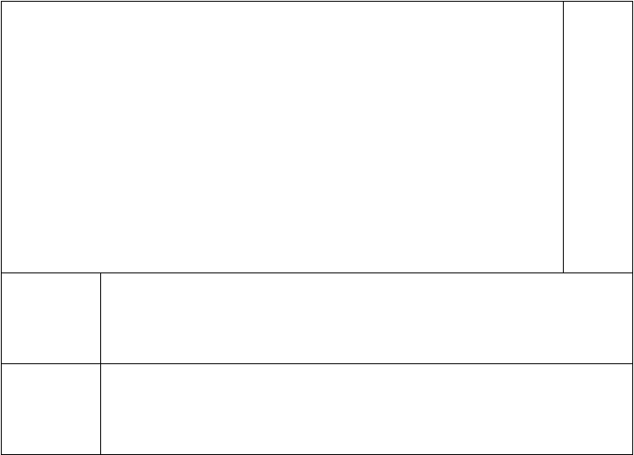
小组研究，你们能用什么方法，用三原色变化出美丽的花纹？
- 学生讨论，创作，教师辅导。
- 展示作品，请同学结合作品，谈一谈你有什么收获？
- 小结：在生活中还有许多这魔幻的颜色，平时要多注意留心观察，我们制作的作品也可以装点我们的生活。
三、 课后拓展
继续做调色练习，看看还能变化出什么颜色。尝试用所调出的颜色表达感觉、心情、天气等等。
板书设计
教后反思

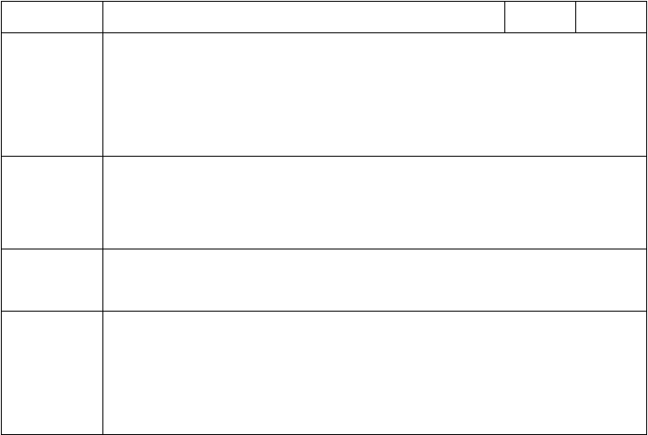
课题
教学目标
第 2 课 万花筒 总课时 1
- 知识与技能：了解万花筒的图案是对称的，并能描述它的对称方式。
- 过程与方法：用绘画，剪纸，拼贴等方式表现类似于万花筒的图案。
- 情感态度与价值观：试着按自己的设计来表现色彩。

教学重点
能否表现对称的图案。

教学难点

课前准备
能否用“先设计一个花样再复制”的思路来设计对称的图案。

- 教师准备教具：一些有万花筒图案的图片，中心对称的图案。示范用的纸。笔，剪刀，胶水等工具。
- 学生准备学具：有万花筒的学生将其带到课堂。带好彩色纸，剪刀，绘画

笔等。

教学过程
第一课时 备注

课时目标
1．知识与技能：了解万花筒的图案是对称的，并能描述它的对称方式 。 2．过程与方法：用绘画，剪纸，拼贴等方式表现类似于万花筒的图案。
3．情感态度与价值观：试着按自己的设计来表现色彩。



- 引导阶段
让学生看看万花筒然后讨论：万花筒里的“花”有什么特点？主要引导学生观察万花筒的花样是如何对称的。引导学生观察万花筒中归亮的那个六角形图案，它是由六个三角形组成的。其中有一个三角形的花样是真实的。其余五个都是镜子反射出来的，它们都是相同的并且围绕一个中心点对称。
- 发展阶段
首先可以让学生讨论一下思路：我们要创作一个：“真实的”三角形花样，可以剪，可以画；再制作其余五个“镜子里的”花样，组成要做的图案。
然后让思考用什么方法使图案对称。（将纸叠在一起剪，用印的方法来画……） 学生很难将对称表现得精确，这并不重要，对于三年级的学生只要能表现出万花筒的图案就可以了。
色彩也是考虑的一个方面，可以让学生再一次观察万花筒，将其中认为最漂亮的一个色彩组合记住。并且将它表现出来。
- 收拾与整理
学生应该已经习惯将剪下的纸屑放在纸篓中。那么结束时只要再检查一下周围是否有纸屑就可以了。
万花筒：
一种光学装置。由几面镜片组成，能使人从其中窥见由彩色玻璃碎片拼成的对称几何图形；转动装有玻璃碎片的部分即可显示出变幻无穷的图案。由布鲁斯特于1816 年前后发明，1817 年取得专利权。简单的万花筒包含两片楔形条状反射镜， 成 60 度或 45 度相连，也可用一片明亮的铝片折成。镜片装在筒内，筒的一端装有

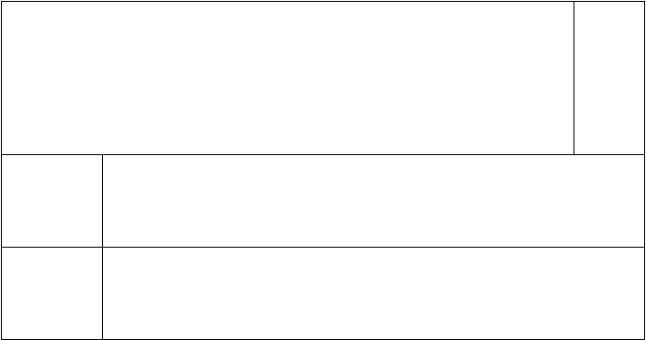
可转动的玻璃盒，其中放置彩色玻璃碎片，金属箔或圆珠。有些万花筒不装玻璃片
盒，而用反射镜片反映远方的物体。如在窥孔上装一目镜则效果更佳。
在万花筒中归亮的那个六边形图案的外面，还有无数个三角形花样，所以，我们才叫它万花筒。不同的学生看“万花筒”，得到的感觉也是不一样的。建议学生试着用多种外形来概括万花筒的形状，表现它的缤纷。试着做一个万花筒。
板书设计
教后反思

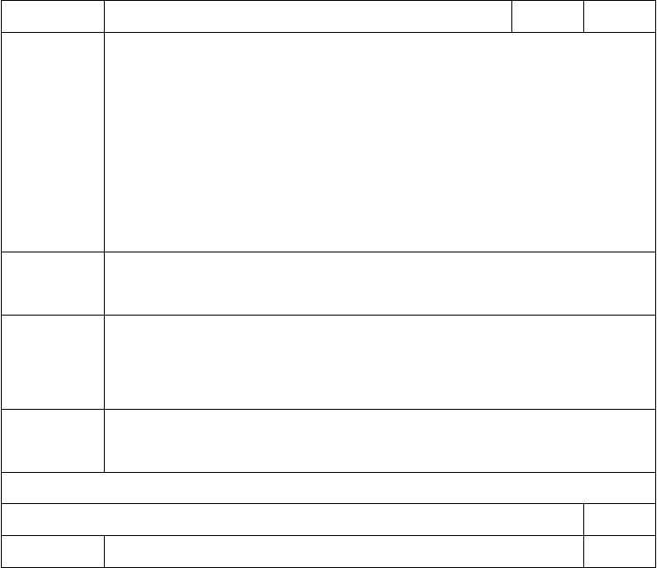
课题
教学目标
第 3 课 大人国与小人国
总课时 1

教学重点
- 知识与技能：充分利用联想与比较，培养学生敢于冲破常规，自由大胆快乐的想象与表现，能够举例说明大小是通过比较才可以体现出来的。
- 过程与方法：通过比较的方法，培养学生分析、比较、创新的能力，并绘画
（制作）“大人国”或“小人国”。
- 情感态度与价值观：引导学生体验美术学习活动的乐趣，在创作中激发其探索欲，培养个性。
利用灵活的比较，启发多种奇妙的联想，力求创新。

教学难点 造型表现时能否运用对比的方法来突显画面主人公的“大”与“小”，注意合理的色彩组合等。

课前准备

课时目标

动画短片、各种生活用品及绘画工具等。
教学过程
第一课时 备注
- 知识与技能：充分利用联想与比较，培养学生敢于冲破常规，自

一、 启发：
由大胆快乐的想象与表现，能够举例说明大小是通过比较才可以体现出来的。
- 过程与方法：通过比较的方法，培养学生分析、比较、创新的能力，并绘画（制作）“大人国”或“小人国”。
- 情感态度与价值观：引导学生体验美术学习活动的乐趣，在创作中激发其探索欲，培养个性。


  - 激趣：同学们，你们看过卡通片《小人国》吗？故事讲的是海上的风浪打翻了一艘轮船，水手格列佛漂流到了一个神奇的小岛，这个小岛就是小人国。你们知道格列佛在小人国看到了什么？遇到了那些奇怪的事情么？
  - 谁有能变大又能变小的本事，使学生联想孙悟空并述说所见。二、 探索方法：
- 游戏一：比眼力
出示准备的材料用具放在不同的背景前，让学生说说感受并讨论：是什么原因使同一物体看起来有时候显得非常大，有时候显得非常小，请学生举例说明。
- 游戏二：比自己
让学生自己出来站一站，比一比。
- 游戏三：说一说
学生运用自己带的物品摆摆，探索说说大小是怎么看出来的。三、 发展欣赏：
- 欣赏教材学生作品，让学生介绍自己最喜欢的作品，并谈感受。
- 比比谁的创意好。你想表现大人国还是小人国？你想用哪几样物体的大小反差来表现主人公来到大人国还是小人国？会有哪些主体物？会用什么来衬托他的大或小呢？请学生畅谈一下。
四、 教师示范
- 出示范作欣赏让学生谈谈色彩、构图、创意等各方面的感受。
- 学生总结：色彩组合要突出主体。构图要合理。创意要新颖。
五、 创意作业，教师随机指导。六、 欣赏评价：

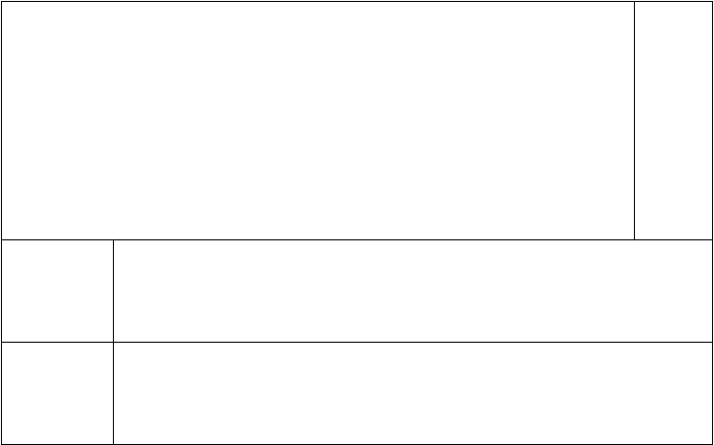
- 自我评价
- 教师评价七、 拓展：
你还有什么更好的方法来表现大与小呢？例泥塑、纸雕等。同学们可尝试一下啊！
五、 收拾与整理
板书设计
教后反思

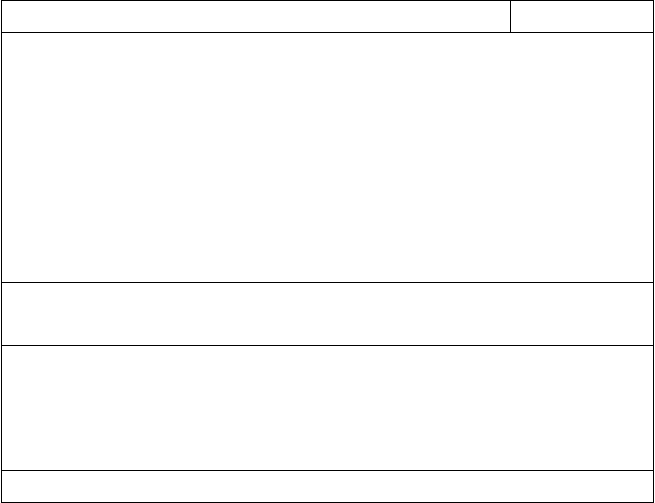
课题
教学目标
第 4 课 前前后后
总课时 1

教学重点教学难点
- 知识与技能：通过回忆、观察与比较，能够概括出¡°同样大小的物体会显现近大远小的现象这一规律。
- 过程与方法：能够运用¡°近大远小¡±这一规律，体会或拼贴一幅表现物体前后关系的作品。
- 情感态度与价值观：感觉远近造型的艺术特点，体会透视带来的审美趣味， 培养学生观察的好习惯。
了解¡°近大远小¡±这一规律正确表现物体的前后透视关系

课前准备 | （1） | 具有明显透视效果的图片或影像资料。
 | （2） | 让学生课前观察路两旁的树、电线杆等有明显透视现象的景物。
 | （3） | 学生准备：绘画工具、剪刀、浆糊、彩色纸等

教学过程

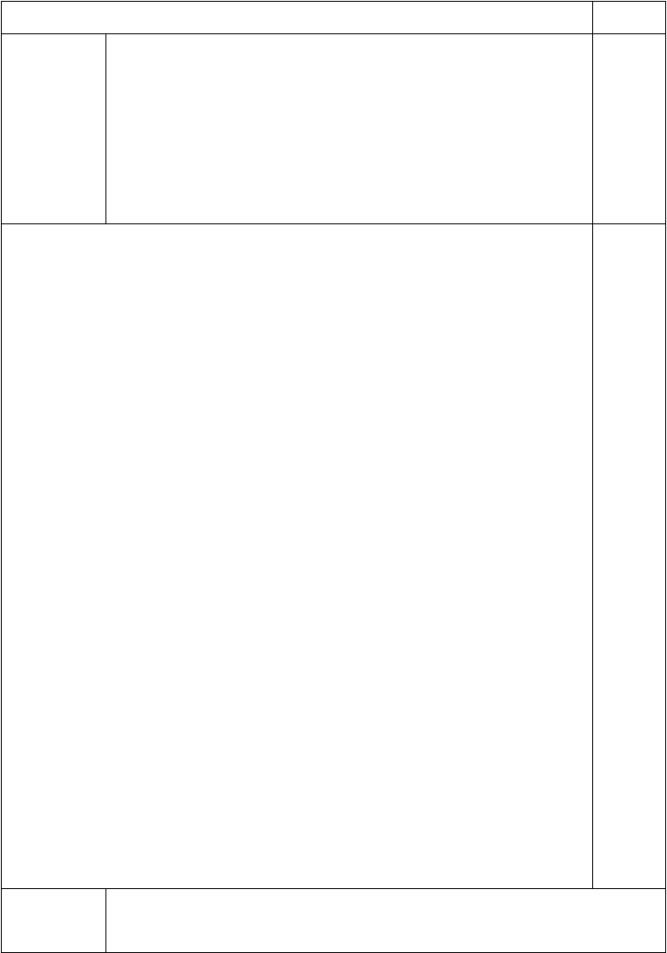
第一课时 备注
课时目标 1.知识与技能：通过回忆、观察与比较，能够概括出¡°同样大小的物体会显现近大远小的现象这一规律。
  - 过程与方法：能够运用¡°近大远小¡±这一规律，体会或拼贴一幅表现物体前后关系的作品。
  - 情感态度与价值观：感觉远近造型的艺术特点，体会透视带来的审美趣味，培养学生观察的好习惯。
- 让学生观察、欣赏图片等影像资料，并让学生讨论这些景物都有些什么规律？（近大远小）
教师问：同学们以前有没有看到过类似的现象呢？
学生回答：长长的马路，看向远方，变得越来越窄。一排排的街灯，往远处看去会越来越矮了。飞机是很大的，升上天之后就变得很小了。教师总结，肯定学生们都说得非常好。
- 带领大家走出教室到校园中找一找，我们的校园里有没有类似的现象呢？以小组为单位一起寻找，看哪个小组哪位同学观察的最仔细。小组汇报观察结果。
- 图片展示、动手操作：把一张卡片放在另一张卡片后面，就会产生前后的感觉，物体通过逐渐缩小尺寸也会产生前后的感觉。
总结：同样的物体离我们近了就会感觉大一点，而离我们越远就会变得小了一些，这一¡°近大远小¡±的规律就是美术学所说的¡°透视。
- 让学生找一找在生活中存在的这一现象，并运用¡°近大远小¡±这一规律， 进行了实地观察，考虑两个问题：
你们准备如何用它来表现景物的前后关系？ 绘画过程中先画什么比较合适？
学生讨论，自主命题，并选择一种作业形式（绘画、拼贴或两者结合）。整理作业展评。
课后拓展：
寻找、收集与本课内容有关的名画，并用简单的语言加以书面评论。

板书设计

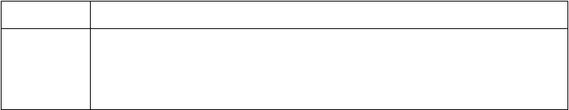
教后反思

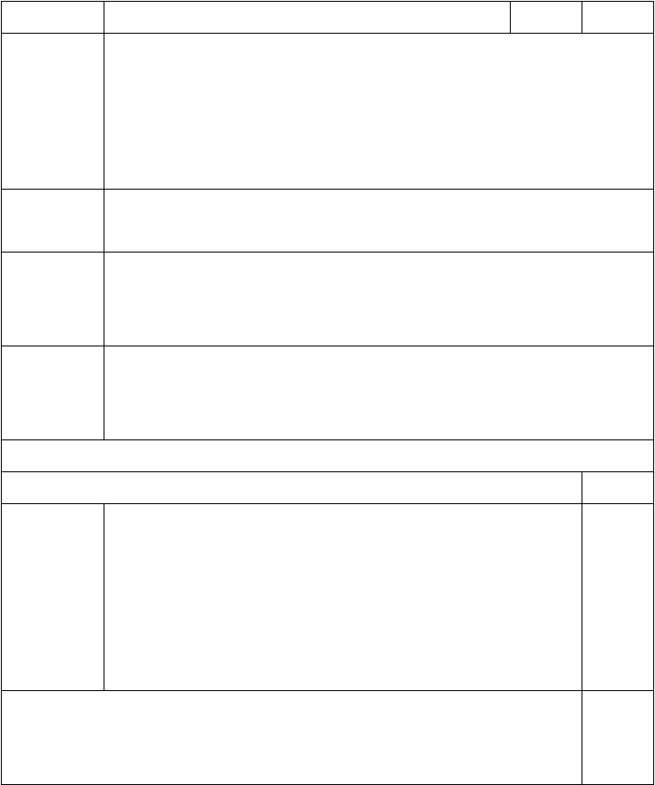
课题
教学目标
第 5 课 登山游戏 总课时 1
- 知识与技能：进行登山游戏图纸、棋子、转盘的设计制作知识讲解。
- 过程与方法：以个人或小组的方式，画一幅登山游戏线路图，再制作棋子， 大家一起玩一玩。。
- 情感态度与价值观：培养学生的动手能力，并用自己双手创造生活情趣。

教学重点

教学难点

用线和形的组合，在纸上画棋谱。

画面的布局。

课前准备 教师：准备好范图及若干小图片。
学生：彩笔及几幅游戏棋谱。

教学过程
第一课时 备注
课时目标 2.知识与技能：进行登山游戏图纸、棋子、转盘的设计制作知识讲解。
  - 过程与方法：以个人或小组的方式，画一幅登山游戏线路图，再制作棋子，大家一起玩一玩。。
  - 情感态度与价值观：培养学生的动手能力，并用自己双手创造生活情趣。
一、游戏切入：让学生通过游戏与观察，了解游戏棋的玩法和基本组成部分。
师出示游戏棋：这是什么？（游戏棋）今天我们就来玩一玩这种棋类游戏。（依次请数个学生和老师对手进行游戏）


二、师生共同讨论 , 展示游戏棋的种类。师：你还见过哪些游戏棋？上面都有些什么？
（学生展示带来的棋谱，说说其玩法及上面的有趣图案。） 三、通过实物棋谱，引导学生观察游戏棋组成部分。
提问：一幅游戏棋都会由哪几部分组成？
总结：一般包括名称、路线图、用于设置障碍和奖励方法的图谱、装饰美化的图案、游戏方法介绍等等。
四、学生尝试，实践总结
1、让学生在画纸上随意画一条弯曲线，尽量把纸画满。
2、选取学生草稿中的范例，针对其中的不足和优点进行讲评。线过于弯曲密集——不利于安排线路。
线条流畅舒展——棋格顺序明显。3、总结学生的草稿，并示范。
- 在纸上随意画一条弯曲的线。
- 根据弯弯曲曲的画面想象要安排的景物（用事先准备好的小插图装饰成完整的棋谱图。）
- 安排棋子的行进路线图或序号。
- 根据画面想象如何进行登山游戏。
5、再实践，学生独立设计一份游戏棋，师巡回指导。
6、欣赏，并学习评价
展示学生的草图，启发他们谈谈自己的创作意图和设计的游戏方法。7.请学生组成合作小组，共同完成一幅登山游戏棋。
- 教师引导学生四人为一组进行合作。
- 要求小组长安排好分工与合作。
要选择一份共同的设计稿，围绕棋盘的装饰进行。
- 小组展示自己的作品，代表向大家介绍玩法与规则，谈谈小组成员与众不同的创想。
- 根据自己设计的图谱进行游戏。

板书设计

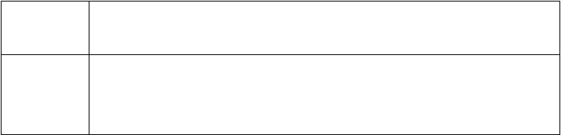
教后反思

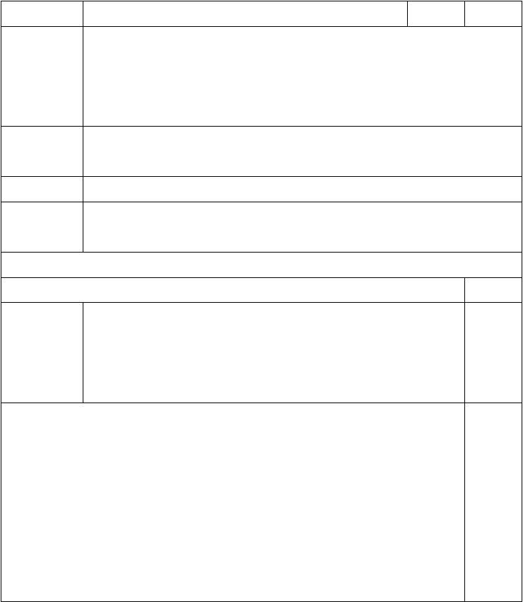
课题
教学目标
第 6 课 黑与白
总课时 1

  - 知识与技能：引导学生欣赏黑与白图形，激发他们的灵感。
  - 过程与方法：使学生掌握黑与白图形的创作灵感。
  - 情感态度与价值观：指导学生用学过的图形来表现不同的正负形。教学重点 引导学生欣赏黑与白图形，使学生掌握黑与白图形的创作灵感。

教学难点课前准备

课时目标

一、引导阶段
指导学生用学过的图形来表现不同的正负形。教具：有关的图片、资料、范图、
学具：收集到的图片、资料、绘画工具
教学过程
第一课时 备注

- 知识与技能：引导学生欣赏黑与白图形，激发他们的灵感。
- 过程与方法：使学生掌握黑与白图形的创作灵感。
- 情感态度与价值观：指导学生用学过的图形来表现不同的正负形。

1、引导学生欣赏有关的黑与白的图形，感受黑与白图形之间的相互转换，激发他们的创作灵感。
2、引导学生小组交流，谈谈各自的看法。二、发展阶段
教师与学生一起总结创作黑白正负图形的要领：
1、不规则图形组成的正负形：图形简洁，线条流畅，主要以面的形式表现。
2、对称法组成的正负形：黑与白都是一个完整的图形。

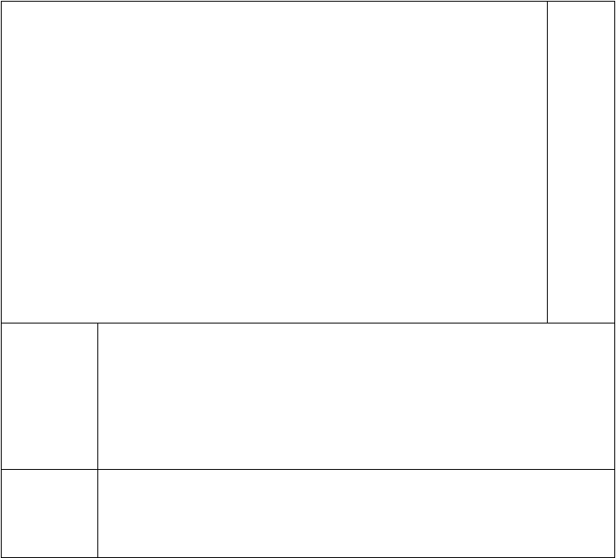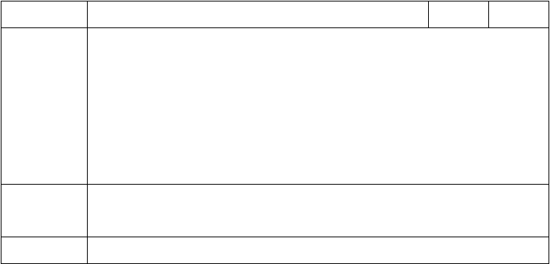
3、重复法组成的正负形：每个基本形大小相同，造型简洁。
4、二方连续法组成的正负形：由一个基本形可以重复，改变方向组成正负形。三、讨论交流：
引导学生讨论、交流，准备用什么方式方法设计一幅什么方法组成的黑与白图画？
四、作业要求：
1、用黑与白表现正负形。
2、图形简洁，有创意，形式感强。
3、线条流畅，涂色均匀。五、展示评价：
板书设计
教后反思
课题
第 7 课 快 乐 的 回 忆
总课时
1
教学目标
- 知识与技能：引导学生回忆生活中最快乐的一件事，并用绘画或纸版画的形
式表现出来。
- 过程与方法：学习纸版画的绘画技法，利用吹塑纸进行创作。
- 情感态度与价值观：通过绘画和制作，培养学生观察力、创新精神和再造能力。
教学重点
学习纸版画的制作方法。
教学难点

课前准备

课时目标
纸版画的印制，水份、颜料厚薄程度的掌握。

课件、吹塑纸、铅笔、水粉颜料、调色盘、毛笔。

教学过程
第一课时 备注

- 知识与技能：引导学生回忆生活中最快乐的一件事，并用绘画或纸版画的形式表现出来。
- 过程与方法：学习纸版画的绘画技法，利用吹塑纸进行创作。
- 情感态度与价值观：通过绘画和制作，培养学生观察力、创新精神和再造能力。

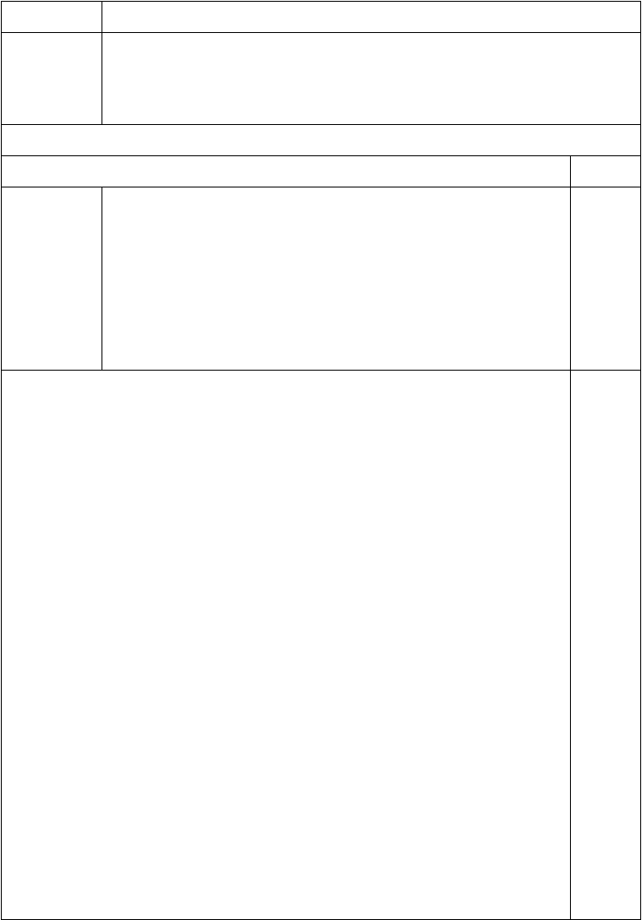
一、引导阶段：
让学生带着记录他们快乐回忆的相片，用展示台展示给全班同学看。并回忆讲述。
（引导学生在欣赏他人作品的基础上，回忆自己生活中快乐的片断，激发学生创作热情。）请大家睁大眼睛，竖起耳朵，可别错过哦！
二、 发展阶段：
欣赏版画作品。通过观察和讨论，引导学生认识
纸版画的表现方式。请同学们在观察的基础上思考：纸版画是通过什么方法加工完成的，它与绘画作品比较，有什么不同的视觉效果。
技法学习：
1、出示制作简易纸版画的材料——吹塑纸，
启发学生思考，运用什么工具和制作方法可以制作成纸版画。鼓励学生发挥想象力， 采用刻、划、撕等方法进行创造性地使用，制作出内容丰富、造型美观的纸版画作品。
2、作业设置：
在制作好纸版的基础上，思考并尝试怎样拓印出多色纸版画。
作业要求：欣赏教材中作品，用纸版画或绘画的形式进行复制或者创作。作业步骤：
启发学生讲解制作过程。

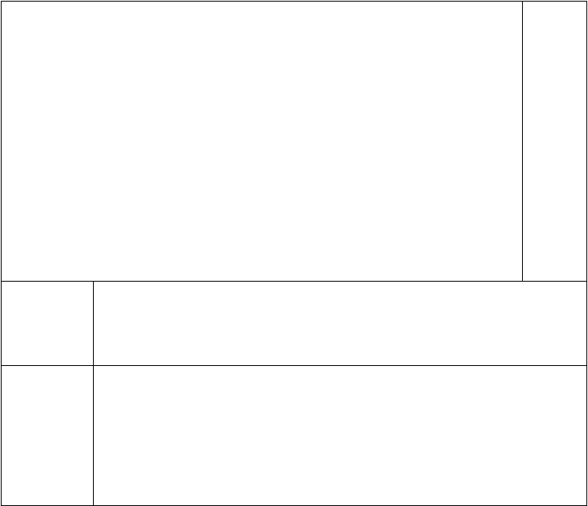
1、设计。
2、制版。
3、 添加背景
4、剪、刻、品、贴。
三、学生作业：放轻音乐。
两人完成一幅作品，要求要有合作精神。教师巡视指导。
四、讲评作业：
选取优秀作业，表扬造型美观、色彩鲜艳、整体看画面效果好的作业，表扬最佳搭档。
板书设计
教后反思
吹塑纸这种材料现在已很少见，不如让他们选择比较易寻找的纸壳来制作，虽
然比吹塑纸硬，但学生更好掌握。

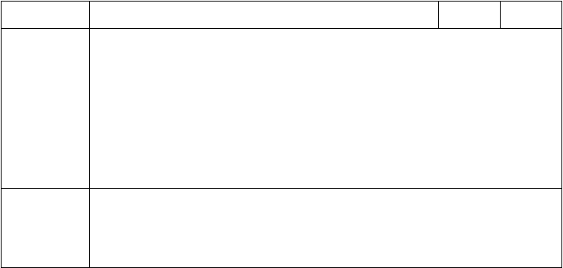
课题
教学目标

教学重点
第 8 课 星空的联想 总课时 1
- 知识与技能：通过学生课前查询资料和课堂上观看太空电子资料，了解、欣赏、交流、想像、开拓学生思路。
- 过程与方法：指导学生用刮蜡的绘制技法和表现形式，创作出有个性特点和形式感的星空图。
- 情感态度与价值观：激发学生对科学探究的兴趣，锻炼学生之间的协调能力和认真仔细的学习态度。

星空幻想的造型表现。

教学难点课前准备
刮蜡的绘制技法。
教师准备：有关星空的电子资料、示范作品及工具。学生准备：搜集有关星空的信息、工具材料。
教学过程
第一课时 备注

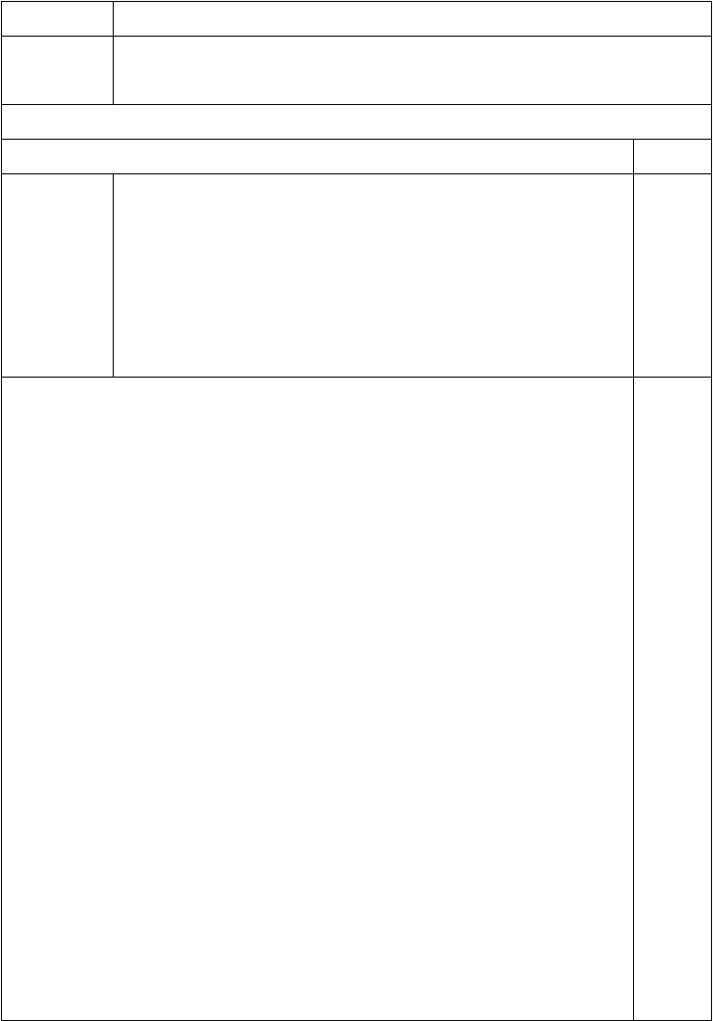
课时目标 1.知识与技能：通过学生课前查询资料和课堂上观看太空电子资料， 了解、欣赏、交流、想像、开拓学生思路。
  - 过程与方法：指导学生用刮蜡的绘制技法和表现形式，创作出有个性特点和形式感的星空图。
  - 情感态度与价值观：激发学生对科学探究的兴趣，锻炼学生之间的协调能力和认真仔细的学习态度。
第一课时
一、 引导活动
- 问：你看到天上有什么？你去过太空吗？一起欣赏西汉帛画，问古人是怎样猜想太空的？
- 太空上到底是什么样的？教师多媒体展示有关星空宇宙的电子材料。介绍我国载人飞船的有关知识。
- 通过刚才的画面，你看到了什么？把你了解的信息跟同学交流一下。二、 讨论活动
- 看到如此奥妙的星空你有什么想法？播放科幻片片段，跟同学交流一下自己在星空的幻想。
- 讨论：如果把这个幻想表现出来是个怎样的画面呢？用什么方法表现深遂的太空？
三、 制作活动
展示刮蜡范画，分组制作墨卡纸，比一比哪组同学最团结互助。
  - 涂蜡：要求色彩缤纷，厚重。
  - 涂墨浆：要求均匀，整齐。
  - 自然晾干四、 讨论活动
讨论用什么工具，怎样刮才能快捷、整齐地刮出不同的线、面。

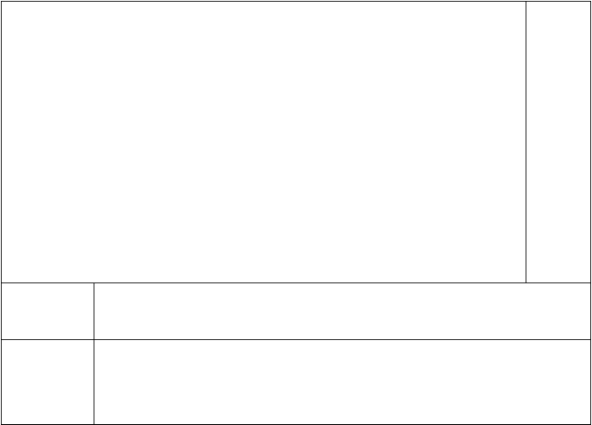
五、 制作活动
- 酝酿画面的形像、构图等。
- 和同学交流。
- 进行刮刻：要求形象清晰明白。六、 展示评价
- 同学互相欣赏后，选出自己最欣赏的作品，说说理由。
- 各组申请团结默契奖。七、 课后拓展
展示浩瀚星空的画面，拓展学生知识面，鼓励学生努力学习，存储更多的知识， 积攒更多的力量，真正去太空探索它的奥秘。
板书设计
教后反思

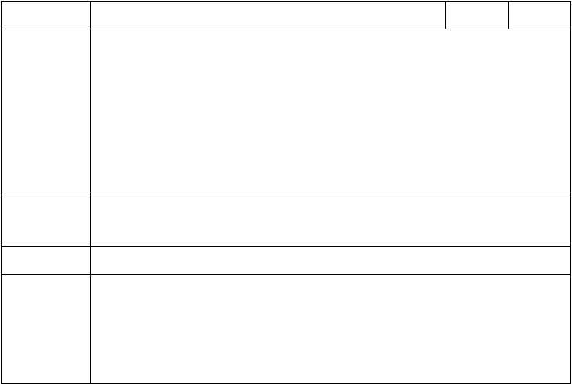
课题
教学目标
第 9 课 天然的纹理
总课时 1

    - 知识与技能：引导学生能够用自己的语言表达出不同肌理效果带给自己的独特感受。
    - 过程与方法：能够用拓印、拓印添画、绘画等方法表现不同的肌理。
    - 情感态度与价值观：体验拓印添画的乐趣，培养艺术的创新意识。

教学重点 说出不同肌理给人的不同感受。总结出动手表现肌理过程中的一些好的方法与同学共享。

教学难点课前准备
用不同的方法表现不同的肌理效果。
- 教师准备教具：收集到的一些石块、木块、各种质地的布料、树叶、纸张、皮革、皮毛标本、蝴蝶标本等有不同纹理的材料。水粉色、毛笔、调色盘、水罐等。
- 学生准备学具：收集到的树叶、羽毛、各种有凹凸纹理的徽章等。水彩

课时目标
工具、蜡笔等。

教学过程
第一课时 备注

1.引导阶段
- 知识与技能：引导学生能够用自己的语言表达出不同肌理效果带给自己的独特感受。
- 过程与方法：能够用拓印、拓印添画、绘画等方法表现不同的肌理。
- 情感态度与价值观：体验拓印添画的乐趣，培养艺术的创新意识。

教师将自己带来的和学生收集到的材料都展示出来，让学生观察他们的肌理， 摸一摸，说说他们给你什么感受？
¡°树皮给我的感觉是粗糙的，丝绸的感觉滑滑的，金属摸上去又硬又凉。¡±
¡°棉布比丝绸粗糙，但比树皮细腻，皮毛的感觉比皮革温暖；青的树叶比枯叶要滋润、细腻¡¡¡±
- 发展阶段
教师介绍、示范两种拓印的方法：¢Ù 将纸覆在实物上，用铅笔、油画棒等工具直接将纹理印下来。¢Ú 将水粉画颜料涂在实物上之后用吸水性能较好的纸印下它的纹理。制作肌理效果的方法还有很多，教师也可以让学生自己创意，或用绘画的方法来表现美丽的斑纹。
学生分组开始作业，时间要充分，并且在作业过程中组织学生讨论，谈谈成功的原因，谈谈失败的原因，谈谈遇到的困难，谈谈解决的办法，使学生更快的掌握拓印的方法。
如果用两课时，让学生尝试不同的方法，表现不同的肌理。3.课后拓展
根据学生的兴趣，教师向学生介绍其他方法让学生尝试：有些纹理，例如，树皮，可以用拓印碑文的方法来印；将水粉色涂在玻璃等光滑并不吸水的物体表面， 将纸覆上去，得到偶然的肌理效果；将墨汁或颜料滴在水面上，稍稍化开后，用宣纸吸附，会有意想不到的效果¡¡


板书设计
教后反思

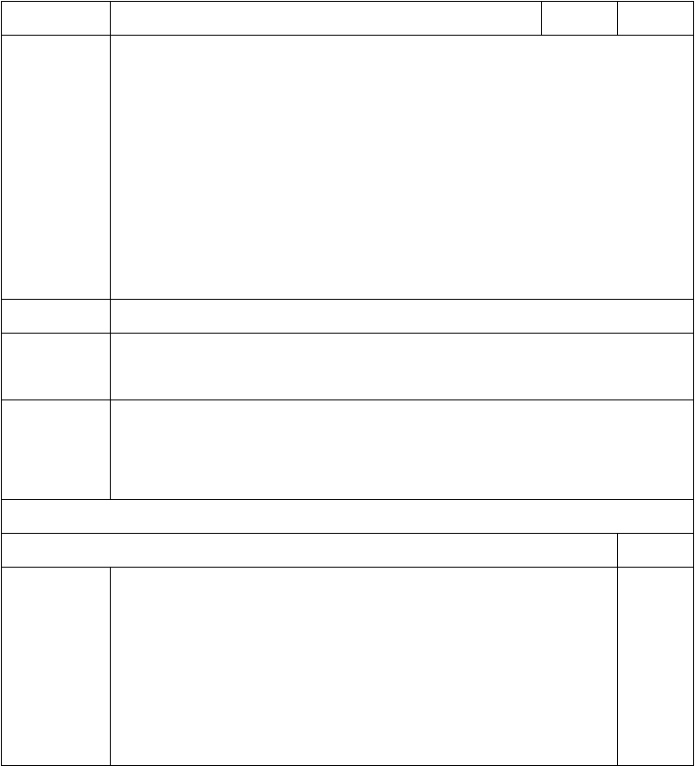
课题
教学目标
第 10 课 美丽的花
总课时 1

  - 知识与技能：引导学生细心观察各种植物树叶生长的结构，叶片、花瓣的形状特征以及树杈的前后穿插变化。
  - 过程与方法：能运用不同大小的点、流畅富有变化的单线条来写生各种植物， 并将点与线结合添加上背景使画面的构图更完美。
  - 情感态度与价值观：通过写生培养学生热爱生活、发现美、表现美，锻炼学生的观察力、感受力和动手能力。

教学重点教学难点

课前准备

课时目标
通过观察写生的方法，抓住植物枝叶、花瓣生长的结构特征。
在写生的过程中，表现出叶片、花瓣、枝杈的形态特点和枝杈的前后穿插变化。

- 教师准备教具：几盆盆栽和一些用不同材料制成的花卉作品。教学课件
- 学生准备学具：绘画工具材料
教学过程
第一课时 备注
- 知识与技能：引导学生细心观察各种植物树叶生长的结构，叶片、花瓣的形状特征以及树杈的前后穿插变化。
- 过程与方法：能运用不同大小的点、流畅富有变化的单线条来写生各种植物，并将点与线结合添加上背景使画面的构图更完美。 3.情感态度与价值观：通过写生培养学生热爱生活、发现美、表现美，锻炼学生的观察力、感受力和动手能力。

以上内容仅为本文档的试下载部分，为可阅读页数的一半内容。如要下载或阅读全文，请访问：https://d.book118.com/817115005026006032

